Un large éventail de possibilités avec la trémie frontale AMICO F
Transférer de grandes quantités et plus loin

La trémie frontale AMICO de PÖTTINGER offre, en combinaison avec le déchaumeur à dents TERRIA, la possibilité d'apporter de l'engrais, de semer des couverts végétaux ou les deux à la fois. Avec une capacité de 1 700 ou 2 400 litres et une répartition du volume de 60/40, une large plage d'utilisation est garantie. La trémie peut être équipée au choix d'une ou de deux distributions pour le mélange de différents produits.

Très grande polyvalence d'utilisation
Pour garantir un grand confort d'utilisation, la trémie AMICO F est équipée de série en ISOBUS. Le semis se fait alors selon le procédé « Single Shoot » avec une trémie sous pression. Les distributions peuvent être gérées par une commande intelligente avec modulation de débit, aussi bien avec une qu'avec deux distributions. De plus, la trémie gérée en ISOBUS peut également être combinée avec des outils d'autres marques.

Commande confortable
Les distributions sont facilement accessibles depuis l'avant, permettant ainsi un changement rapide des roues de distribution. Une trappe guillotine facilite l'opération. Par simple pression sur une touche, l’étalonnage peut s’effectuer confortablement. Une passerelle de chargement supplémentaire facilite le remplissage de la trémie. Une grande trappe est présente pour la vidange.

Transférer de grandes quantités et plus loin
Pour pouvoir garantir de longues distances de transfert, l'AMICO F a recours à un système de trémie sous pression. Ce dispositif garantit des débits élevés et constants et un mélange sans problème des semences les plus diverses. De plus, le transport de la semence ou de l'engrais sous pression garantit une grande sécurité d'utilisation.

Les multiples possibilités d'utilisation
- Semis de différentes cultures intermédiaires
- Fertilisation directe de la semence avec un engrais starter avec distribution « Single Shoot »
- Semis de cultures en sous semis pour la régulation des adventices
- Apport d'engrais à l'automne
- Application simultanée de différentes cultures pour les prairies comme l'herbe et le trèfle.

Aperçu des photos :

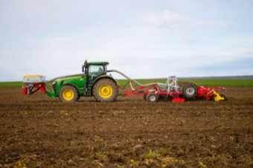 | 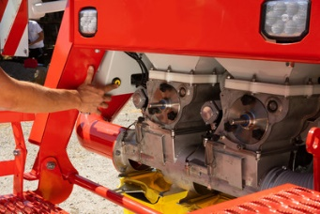
Trémie frontale AMICO F, polyvalente pour toutes les applications et produits | Utilisation confortable avec accès direct aux unités de distribution
https://www.poettinger.at/fr_fr/newsroom/pressebild/41829 | https://www.poettinger.at/fr_fr/newsroom/pressebild/72160

D'autres photos et images d'illustration sont disponibles sur le site internet de PÖTTINGER à l'adresse : https://www.poettinger.at/fr_fr/services/downloadcenter

